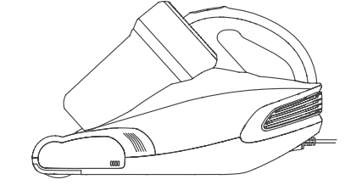
JIMMY JV11

Инструкция по эксплуатации

Оглавление

Инструкция по безопасности 2
Информация о пылесосе 4
Уход за пылесосом 6
Чистка контейнера для мусора 6
Чистка турбощётки 7
Чистка УФ-лампы 9
Периодическая чистка 9
Решение некоторых частых проблем 11
Гарантия и сервисное обслуживание 13

Инструкция по безопасности
Во время использования данного электрического прибора необходимо следовать базовым инструкциям безопасности.
Пожалуйста, прочитайте данную инструкцию перед использованием.
- Пылесос не предназначен для использования детьми возраста до 8 лет, а также людьми с физическими дисфункциями или психологическими расстройствами. Вышеуказанные категории людей могут использовать прибор только под наблюдением физически и психологически здорового взрослого человека. Пожалуйста, не разрешайте детям играть с пылесосом либо садиться на него.
- Пожалуйста, следуйте инструкции по использованию пылесоса.
- Пожалуйста, используйте пылесос только внутри помещений. Не используйте его на улице, в коммерческих или промышленных целях.
- Избегайте попадания воды на пылесос. Не протирайте пылесос влажной тряпкой.
- Пылесос можно использовать лишь при температуре окружающей среды от +5 градусов Цельсия до +40 градусов Цельсия.
- Избегайте соприкосновения Ваших рук, одежды или волос с работающими или вращающимися частями пылесоса.
- Избегайте соприкосновения провода пылесоса с острыми объектами.
- Следите за тем, чтобы в пылесос не попадали детали, которые могут заблокировать его работу. Например, камни, большие куски бумаги и пр.
- Следите за тем, чтобы внутрь пылесоса не попадали легко воспламеняющиеся материалы. Например, бензин, краска для принтера и пр.
- Следите за тем, чтобы горящие предметы (спички, сигареты, угли и пр.) находились вдали от пылесоса.
- Следите за тем, чтобы ничто не препятствовало процессу всасывания. Периодически прочищайте пылесос.
- Перед использованием пылесоса убедитесь, что контейнер для мусора и фильтры правильно установлены.
- Не используйте пылесос в одной комнате со спящим младенцем.
- Если пылесос был повреждён, то ни в коем случае не используйте его. Обратитесь в авторизованную сервисную службу.
- Перед чисткой пылесоса и его деталей необходимо выключить пылесос.
- Пожалуйста, чётко следуйте инструкции по использованию пылесоса. Компания не несёт ответственности за неисправности, возникшие в результате неправильного использования пылесоса.
- Всегда проверяйте турбощётку на беспрепятственное вращение. Блокировка турбощётки или всасывающего отверстия пылесоса может привести к выходу мотора из строя.
- Если турбощётка заблокирована, то необходимо произвести чистку турбощётки.
- Избегайте попадания во всасывающее отверстия пакетов.
- Не используйте УФ-лампу рядом с растениями, т.к. это может нанести им вред. Кроме того, не рекомендуется облучать УФ-лампой один и тот же объект на протяжении длительного времени.
- Основное назначение этого прибора – чистка матрасов, подушек, одеял, мягкой мебели и пр. от клещевой пыли.

Информация о пылесосе

Корпус пылесоса

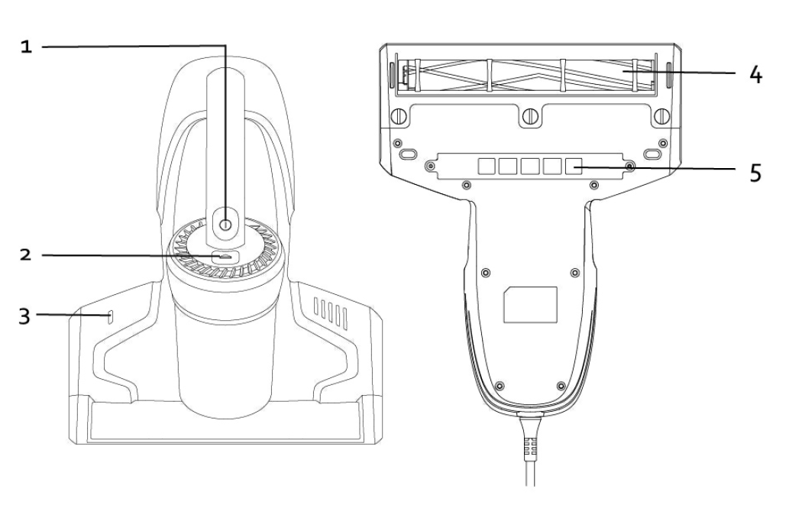
- Кнопка Вкл./Выкл.
- Кнопка снятия контейнера
- Индикатор
- Турбощётка
- УФ-лампа

Уход за пылесосом

Для сохранения эффективности работы пылесос нуждается в периодической чистке.
Необходимо прочищать как сам контейнер для мусора, так и фильтр. Мы рекомендуем вытряхивать контейнер после каждого использования. Так Вы сохраните высокую мощность всасывания во время каждого использования пылесоса.

Чистка контейнера для мусора
- Выключите пылесос, вытащите провод из розетки. Поставьте пылесос на ровную поверхность. Нажмите на кнопку отсоединения контейнера. Вытащите контейнер (движение наверх). См. рисунок ниже.
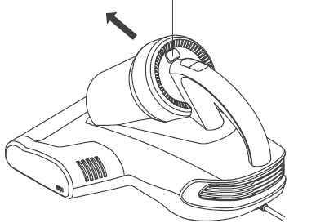
Кнопка отсоединения контейнера
- Вращайте крышку контейнера для мусора против часовой стрелки (на корпусе контейнера есть специальные отметки). Снимите крышку, вытащите фильтр и циклонную систему. См. рисунок ниже.

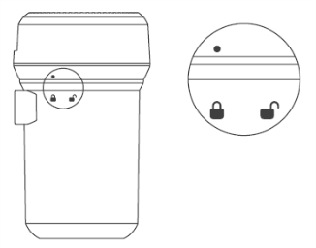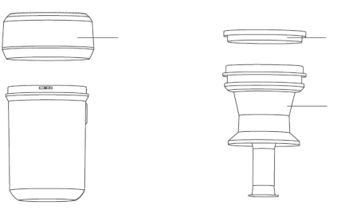
Циклон
Фильтр
Крышка

- Постучите по фильтру, чтобы прочистить его. Если циклонная система сильно загрязнена, то прочистите её. Если Вы протирали циклонную систему влажной тряпкой или мыли под водой, то дайте ей полностью высохнуть.
ВАЖНО: Фильтр нельзя мыть под водой! Вы можете промыть только сам контейнер для мусора после того, как удалите из него циклонную систему и фильтр.
- После того, как все части контейнера высохнут, соберите их обратно. НЕ ЗАБУДЬТЕ ПОСТАВИТЬ ФИЛЬТР! Далее закройте крышку и поверните её до фиксации.

Чистка турбощётки
- Выключите пылесос, вытащите провод из розетки. Переверните пылесос. Далее используйте монетку или плоскую отвёртку для того, чтобы открыть замки крышки турбощётки. См. рисунок ниже.
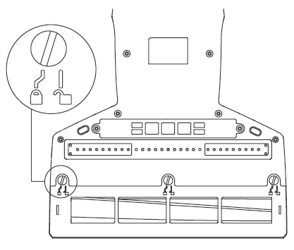
- Снимите крышку турбощётки. Аккуратно вытащите турбощётку, освободив её от ремня, и прочистите её от волос и прочих загрязнений. Далее Вам необходимо будет сначала вставить турбощётку тем концом, где находятся восьмиугольный подшипник и зубчики, под ремённый привод. Убедитесь, что ремень плотно сидит на зубчиках. Только после этого вставляйте другой конец турбощётки, где находится четырёхугольный подшипник. См. рисунки ниже.
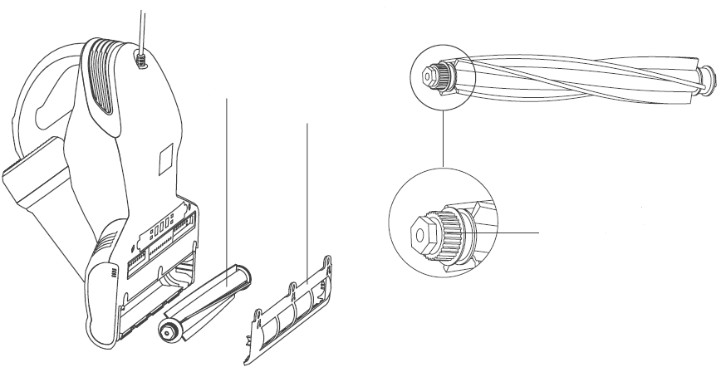
Турбощётка
Крышка
Зубчики
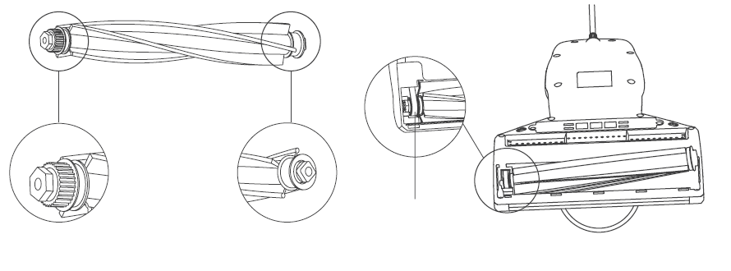
Ремень привода
Четырёхугольный подшипник
Восьмиугольный подшипник

- После установки турбощётки на место не забудьте установить крышку и закрыть все замки крышки.
ВАЖНО: Во избежание повреждений убедитесь, что пылесос отключен от розетки!!!

Чистка УФ-лампы
Выключите пылесос, вытащите провод из розетки. Переверните пылесос. Протрите УФ-лампу сухим полотенцем.

Периодическая чистка
- Мы рекомендуем прочищать контейнер для мусора и фильтр после каждого использования либо через раз. Если же в процессе уборки контейнер для мусора полностью заполнен, то необходимо его немедленно очистить. В противном случае значительно снизится мощность всасывания, ухудшится качество уборки.
- После 30-50 часов использования Вам необходимо заменить фильтр.
- Периодически прочищайте УФ-лампу согласно инструкции. Любая грязь на лампе значительно ухудшит возможности её излучения и снизит эффективность борьбы с клещевой пылью. Не прикасайтесь к УФ-лампе руками, т.к. отпечатки пальцев также снижают качество излучения.
- Если Вы не используете пылесос длительное время, то храните его в тёмном сухом месте при комнатной температуре.

Решение некоторых частых проблем
Ниже приведена таблица с частыми проблемами, которые могут возникнуть в процессе работы пылесоса. Обратите внимание на их возможное решение.
Проблема | Возможная причина | Как устранить
Пылесос не работает | Провод не присоединён к питанию. | Проверьте, вставлена ли вилка в розетку.
 | Розетка не работает. | Почините розетку.
 | Не нажата кнопка Вкл./Выкл. | Нажмите на кнопку Вкл./Выкл.
Низкая мощность всасывания или плохое качество уборки | Контейнер пылесоса заполнен. | Очистите контейнер пылесоса.
 | Фильтр забит мусором. | Очистите фильтр и циклонную систему.
 | Турбощётка заблокирована. | Очистите турбощётку.
УФ-лампа не работает | Пылесос находится далеко от поверхности чистки. | Пылесос не должен быть удалён более чем на 5 см от поверхности чистки.
 | Датчики УФ-лампы загрязнены. | Протрите датчики, которые отвечают за измерение расстояния до поверхности.
 | УФ-лампа повреждена. | Пожалуйста, обратитесь в авторизованную сервисную службу.
Пылесос внезапно прекратил работу | Контейнер пылесоса заполнен. | Очистите контейнер пылесоса.
 | Фильтр забит мусором. | Очистите фильтр и циклонную систему.
 | Всасывающее отверстие или турбощётка заблокированы. | Прочистите турбощётку и всасывающее отверстие.
Турбощётка перестала вращаться | Турбощётка заблокирована мусором или волосами. | Прочистите турбощётку.
 | Ремень привода сорвался с зубчиков. | Верните ремень на зубчики.
ВАЖНО: Если Вам не удаётся справиться с указанными ошибками самостоятельно, то обратитесь в авторизованный сервисный центр.

Гарантия и сервисное обслуживание
В течение срока, указанного в гарантийном талоне, покупатель имеет право на безвозмездное устранение производственных дефектов в изделии и удовлетворение прочих установленных законодательством требований в отношении качества изделия.
Претензии по гарантии принимаются только при:
- Условии использования изделия по назначению и соблюдения требований, изложенных в инструкции по эксплуатации.
- Правильно заполненном гарантийном талоне (указании серийного номера, даты продажи, печати продавца, подписи Покупателя).
Гарантийные обязательства не распространяются:
- На изделие, в конструкцию или программное обеспечение которого внесены несанкционированные изменения.
- На дефекты, возникшие в результате попадания внутрь изделия (и комплектующих) насекомых, посторонних предметов, веществ, жидкостей.
- На дефекты изделия, возникшие в результате ремонта неуполномоченными лицами, умышленных или неосторожных действий покупателя, третьих лиц.
- На дефекты, возникшие в результате использования неоригинальных комплектующих, запасных частей, прочих материалов.
- На расходные материалы, батарейки, щетки, салфетки, накладки, чехлы, документацию, носители информации.
- На недостатки товара, возникшие в результате нормального эксплуатационного износа (царапины на корпусе, естественный износ материалов).
Гарантия также не поддерживается в следующих случаях:
- Если изделие, предназначенное для личных (бытовых) нужд, использовалось для осуществления предпринимательской деятельности и в иных целях, не соответствующих прямому назначению.
- В случае нарушения правил, условий эксплуатации, хранения, указанных в данной Инструкции по эксплуатации.
- Если изделию нанесено механическое повреждение после передачи Покупателю (в результате транспортировки, небрежного отношения и пр.)
Чистка пылесоса, замена расходных материалов (фильтров, турбощёток), прочие действия по уходу за пылесосом не входят в гарантийное обслуживание.
Расходы на транспортировку изделия в сервисный центр оплачиваются Покупателем.

